Nome: Thalita de Paula Pereira

**Insomnia e Postman**

Requisição Insomnia

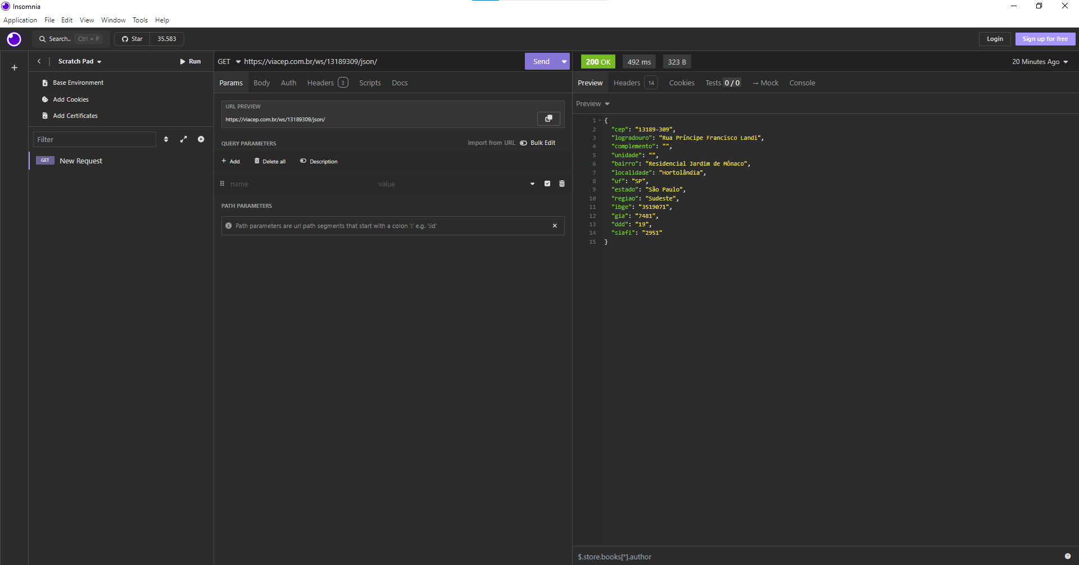

Requisição Postman

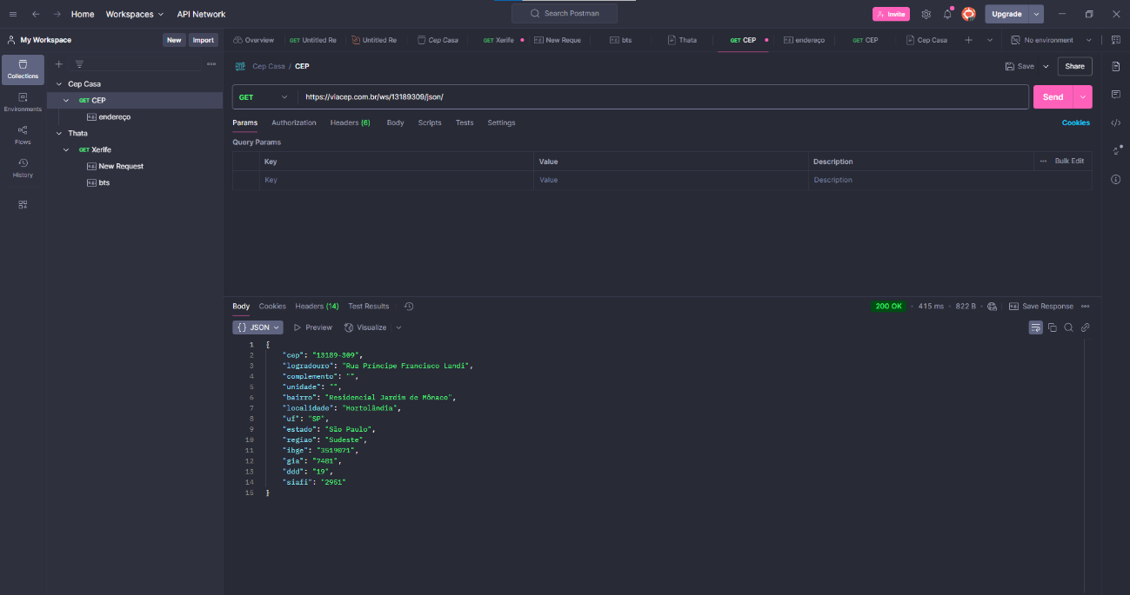

**Qual escolher?**

Quando se trata de escolher entre o Insomnia e o Postman, ambos possuem suas qualidades, mas, para mim, o Postman se destaca. Embora o Insomnia ofereça uma interface mais simples e fácil de navegar, o que pode ser vantajoso para quem está começando ou prefere uma experiência mais minimalista, o Postman leva a vantagem principalmente por sua função de criar documentação automaticamente. A capacidade de gerar documentação detalhada no Postman é um recurso muito útil, especialmente quando se trabalha em equipe ou em projetos mais complexos.